Handleiding Tokens voor Automatiseerders
Onderdeel van GIR in mijnvaph.be

Versie : 28 maart 2023

Inhoudsopgave
1 Inleiding 2
2 Wat is een token? 2
3 Waar maak ik een token aan? 2
4 Naar de beheer pagina van Tokens 3
4.1 Token toevoegen 4
4.2 Token kopiëren 6

Inleiding

Het VAPH blijft investeren in veiligheid bij het doorsturen van persoonlijke gegevens naar het VAPH.
Tot eind 2023 kan u nog steeds gegevens doorsturen naar GIR en Afrekeningen via een wachtwoord en user ID.
De user ID is het SE erkenningsnummer en daarbij hoort een wachtwoord.

Vanaf 30 maart wordt ook het token systeem geactiveerd. Dit zorgt voor een veiligere transitie van gegevens van uw systeem naar het VAPH.
Als u de rol GIR medewerker of medewerker ISIS subsidieerbare eenheid heeft kan u vanaf 30 maart een token genereren.

Dat token moet ingevoerd worden in de applicatie van uw cliëntensysteem. Uw automatiseerder zal uw registratiesysteem daarop moeten aanpassen. Daar is tijd voor tot 31/12/2023. Tot dan kan u gewoon verder registreren op de manier zoals u nu gegevens doorstuurt.

- Wat is een token?

Een token is een reeks karakters die uniek is. Als u dus een token aanmaakt dan gaat die token u uniek identificeren.

Als u dus gegevens wil doorsturen naar het VAPH en u geeft dit token mee dan weet het systeem aan de hand van het token dat de gegevens mogen doorgestuurd worden.

Identificatie via een token is veiliger dan identificatie via user id en paswoord.

- Waar maak ik een token aan?

U surft naar www.mijnvaph.be en u logt in met de hoedanigheid van SE medewerker.

Voor een overzicht van al uw hoedanigheden klikt u rechtsboven op het pijltje naast uw naam
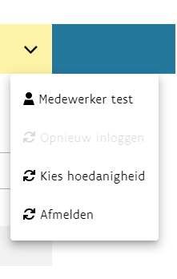

- Naar de beheer pagina van Tokens

Links in het menu kan u op de knop Tokens klikken.

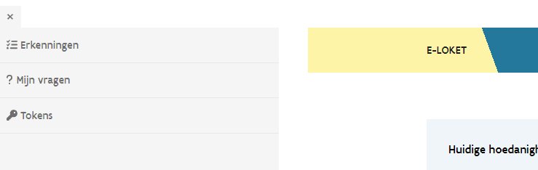

U komt dan op het beheerscherm van uw tokens.

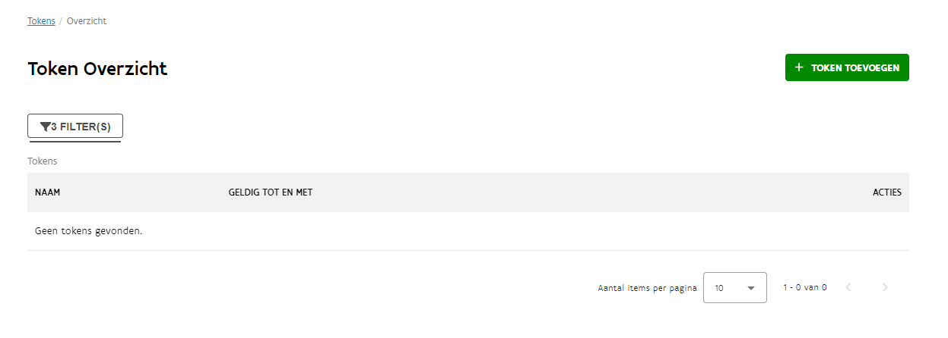

  - Token toevoegen

Klik op token toevoegen

Er opent een pop up scherm waar u het token kan aanmaken.

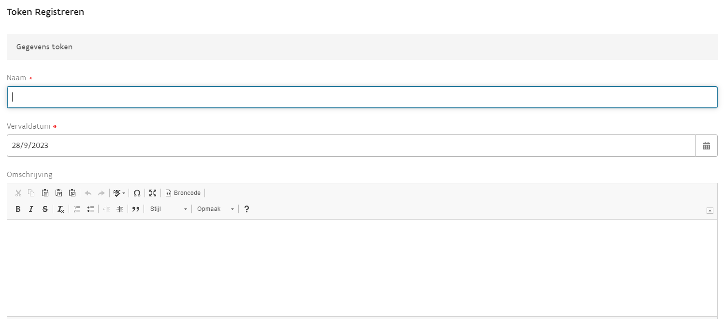
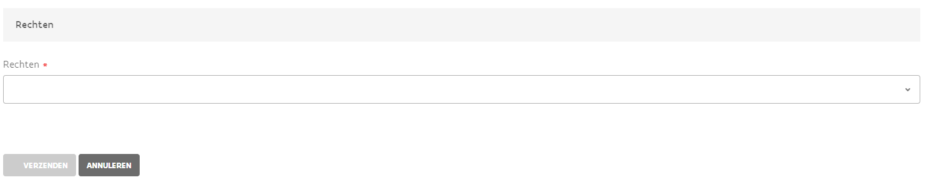

U dient volgende gegevens in te vullen:

Naam: Geef het token een naam. Bijvoorbeeld “Naam registratiesysteem” Token.
Vervaldatum: Geef hier een einddatum in waarop het token vervalt. Er staat hier automatisch 6 maand ingevuld. U kan maximum een token voor 1 jaar aanmaken.
Omschrijving: Hier kan u het token omschrijven. Bijvoorbeeld Token om cliëntregistraties door te sturen naar de GIR applicatie.
Rechten: Hier geeft u in voor welke modules u het token wil gebruiken. U kan kiezen uit toegang Geïntegreerde Registratietool, Toegang voorschotten en Toegang afrekeningen.

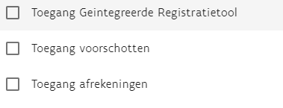
Afhankelijk van wat u aanduidt kan u gegevens doorsturen naar de Module GIR of afrekeningen en voorschotten.

Klik op “Verzenden” om uw token aan te maken.

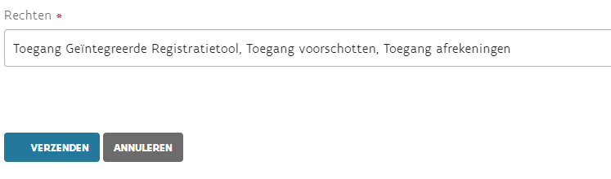

  - Token kopiëren

Als u op verzenden heeft geklikt wordt er voor u een token aangemaakt.

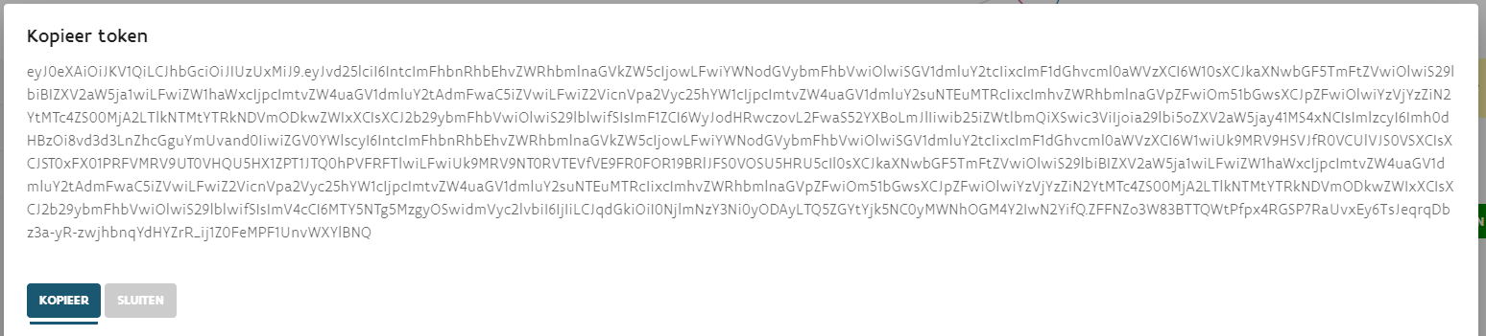

Nu is het tijd om uw token te kopiëren. Klik hiervoor op “Kopieer”.
Uw token is nu gekopieerd.

U kan het nu in uw eigen registratiesysteem plakken op de plaats die uw automatiseerder voorziet.

Opgelet: eens u op sluiten klikt kan u het token niet meer bekijken. Als u het niet gekopieerd heeft zal u een nieuw token moeten aanmaken. U krijgt dit ook nog als waarschuwing te zien.

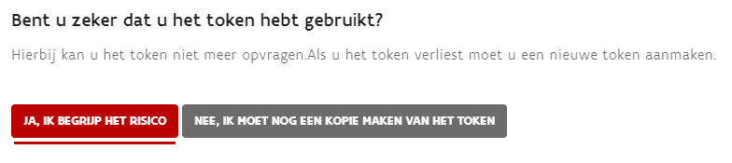

  - Tokens inkijken en filteren

De aangemaakte tokens ziet u staan op de Token pagina.
Op de Token pagina kan u ook filteren binnen de aangemaakte tokens.
U kan filteren op Token Naam, op actieve of niet actieve tokens en op datums. Meestal hebt u 1 token actief staan en gaat u deze filters niet hoeven te gebruiken.

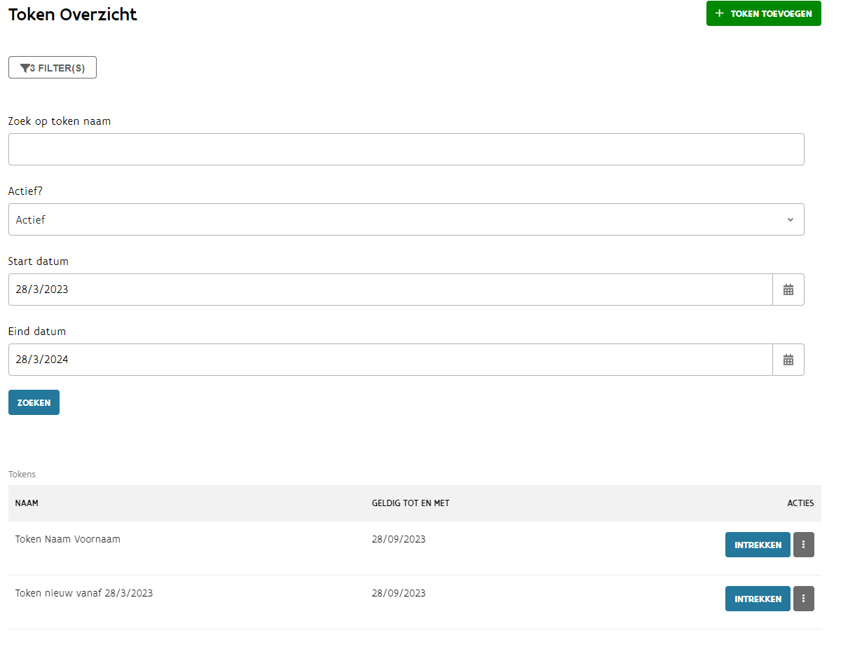

Via de drie puntjes kan u de token gegevens inkijken en wijzigen. Let op, u kan het token zelf niet meer inkijken.
Via de knop intrekken kan u het geregistreerde token verwijderen. U kan dan niet langer gegevens naar de applicaties van het VAPH doorsturen.

